

**UNIVERSIDAD PRIVADA DE TACNA**

**FACULTAD DE INGENIERÍA**

**Escuela Profesional de Ingeniería de Sistemas**

***Sistema de Análisis, Almacén y automatización de datos de Seguridad Ciudadana de la Municipalidad Distrital Coronel Gregorio Albarracin Lanchipa***

Curso: Inteligencia de Negocios

Docente: Mag. Patrick Cuadros Quiroga

Integrantes:

* ***Marjiory Grace Llantay Machaca (2020068951)***
* ***Gilmer Mamani Condori (2012042779)***
* ***Soledad Noemí Maltrain Yáñez (2011040531)***
* ***Fiorela Ticahuanca Cutipa (2020068765)***

Tacna – Perú

2024

| CONTROL DE VERSIONES | | | | | |
| --- | --- | --- | --- | --- | --- |
| Versión | Hecha por | Revisada por | Aprobada por | Fecha | Motivo |
| 1.0 | SM | SM/MLL/FT/GM | GM | 02/07/2024 | Versión Original |
| 2.0 | SM | SM/MLL/FT/GM | GM | 10/07/2024 | Modificar diagramas |

**Documento de Especificación de Requerimientos de Software**

**Versión *1.0***

| CONTROL DE VERSIONES | | | | | |
| --- | --- | --- | --- | --- | --- |
| Versión | Hecha por | Revisada por | Aprobada por | Fecha | Motivo |
| 1.0 | SM/MLL | SM/MLL/FT/GM | GM | 02/07/2024 | Versión Original |
| 2.0 | SM/MLL | SM/MLL/FT/GM | GM | 10/07/2024 | Modificar diagramas |

**ÍNDICE GENERAL**

INTRODUCCIÓN 4

I. Generalidades de la Empresa 5

1. Nombre de la Empresa 5

2. Visión 5

3. Misión 5

4. Organigrama 5

II. Visionamiento de la Empresa 5

1. Descripción del Problema 5

2. Objetivos de Negocios 5

3. Objetivos de Diseño 5

4. Alcance del proyecto 5

5. Viabilidad del Sistema 5

6. Información obtenida del Levantamiento de Información 6

III. Análisis de Procesos 6

a) Diagrama del Proceso Actual – Diagrama de actividades 6

b) Diagrama del Proceso Propuesto – Diagrama de actividades Inicial 7

IV Especificación de Requerimientos de Software 7

a) Cuadro de Requerimientos funcionales Inicial 7

b) Cuadro de Requerimientos No funcionales 7

c) Cuadro de Requerimientos funcionales Final 8

d) Reglas de Negocio 9

V Fase de Desarrollo 12

1. Perfiles de Usuario 12

2. Modelo Conceptual 5

a) Diagrama de Paquetes 5

b) Diagrama de Casos de Uso 12

c) Escenarios de Caso de Uso (narrativa) 14

3. Modelo Lógico 23

a) Análisis de Objetos 23

b) Diagrama de Actividades con objetos 32

c) Diagrama de Secuencia 37

d) Diagrama de Clases 42

CONCLUSIONES 46

WEBGRAFÍA 46

**INTRODUCCIÓN**

En la actualidad tanto las grandes, medianas y pequeñas empresas se ven en la necesidad de generar cantidad de datos a medida que pasa el tiempo, para ello requieren almacenarlos y monitorear estos datos para una mayor gestión de estos.

En la Municipalidad Distrital Coronel Gregorio Albarracin Lanchipa, genera datos a cada hora del día debido a todo el trabajo que tiene esta, ya que la forma actual de guardar los datos generados en documentos, carpetas y archivadores, entonces necesitan una forma digitalizada y automatizada para almacenar los datos que se van generando día con día.

Debido a todo esto es que surge la necesidad de implementar un sistema de almacenamiento y motorización de datos en esta institución mencionada.

**I. Generalidades de la Empresa**

**1. Nombre de la Empresa**

Municipalidad Distrital Coronel Gregorio Albarracin Lanchipa

**2. Visión**

La Municipalidad Distrital Coronel Gregorio Albarracín Lanchipa (MDCGAL) como organismo local promotor del desarrollo de su ámbito tiene como visión el desarrollo integral sostenible, todo ello a través de un modelo urbanístico, productivo, turístico y económico planificado con instituciones competitivas y una población capacitada, educada e identificada con su distrito.

**3. Misión**

Nuestra misión como institución edil es promover e impulsar el desarrollo socio económico y bienestar de la población albarracina, con la presentación de servicios administrativos, impulsando proyectos de infraestructura básica y de apoyo a la producción de autoconsumo; mejorando la calidad de vida de la población y promoviendo la participación de la inversión privada Los esfuerzos del MDGAL se orientan prioritariamente a los ámbitos de extrema pobreza, organizaciones de base y Juntas Vecinales, favoreciendo a los grupos más vulnerables de la población, para crear y garantizar el acceso al empleo productivo que posibilite mejorar sus niveles y calidad de vida. En el corto y mediano plazo, la MDGAL debe constituirse en un municipio piloto y modelo, pionero acorde con la modernización de la administración pública y descentralizada y desconcentración del país; nuevo distrito de frontera, con ganas de desarrollar los servicios básicos y oportunidades; eje distrital con fines de desarrollo.

**4. Organigrama**

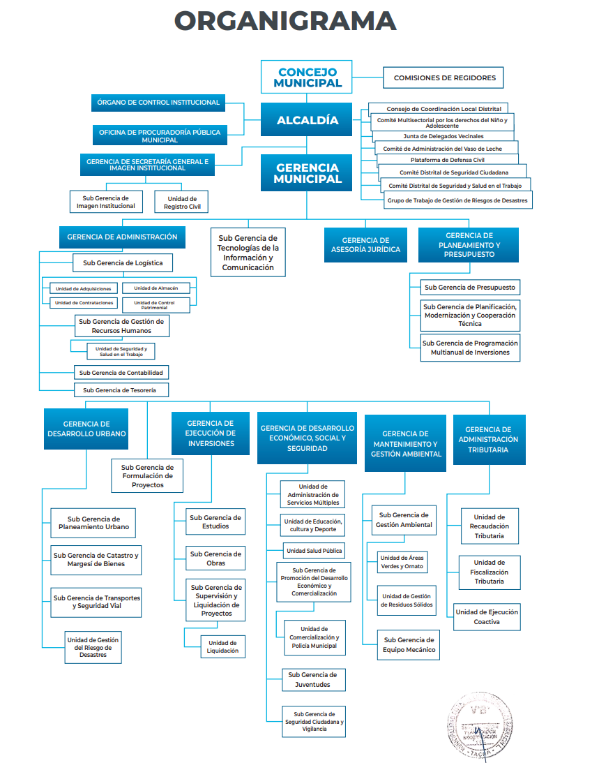

**II. Visionamiento de la Empresa**

**1. Descripción del Problema**

El proyecto se desarrollará debido a la necesidad de un sistema de almacenamiento y motorización de datos para la Municipalidad Distrital Coronel Gregorio Albarracin Lanchipa, que permita a la institución llevar un control adecuado de los datos generados así como el almacenamiento de este, para ya no depender de papel, carpetas o archivadores que acumulan espacio y polvo, ya que la empresa no cuenta con un sistema de almacenamiento ni de gestión de documentos de ningún tipo.

**2. Objetivos de Negocios**

* Entregar a tiempo el proyecto dentro del plazo acordado.
* Ofrecer calidad en el producto de software a desarrollar que cumpla con los estándares y especificaciones del cliente.
* Entregar un producto que cumpla o supere las expectativas del cliente.
* Asegurarse de que el software es fácil de usar y cumple con los requisitos del usuario final.
* Asegurar que el software puede adaptarse a cambios futuros sin necesidad de una reestructuración completa.
* Implementar medidas de seguridad para proteger los datos y la privacidad de los usuarios.

**3. Objetivos de Diseño**

* Diseñar una interfaz de usuario intuitiva y fácil de usar.
* Optimizar el software para que sea rápido y eficiente, minimizando el tiempo de respuesta y el uso de recursos.
* Asegurarse de que el software cumple con las normativas y estándares de seguridad aplicables.
* Asegurar que el software funcione correctamente en diferentes dispositivos, sistemas operativos y navegadores.
* Crear una interfaz de usuario atractiva y moderna que mejore la experiencia del usuario.

**4. Alcance del proyecto**

Implementación de un sistema de almacenamiento y monitorización que permitirá a la Municipalidad Distrital Coronel Gregorio Albarracin Lanchipa almacenar sus datos y gestionarlos de una mejor manera a través de la monitorización de estos para la mejora de toma de decisiones.

**5. Viabilidad del Sistema**

En este proyecto se van a establecer las bases y criterios de viabilidad para poder implementar el sistema de Almacenamiento y Motorización de datos para la gestión de la Municipalidad Distrital Coronel Albarracín Lanchipa.

**Viabilidad económica**

Una evaluación de los costos donde podemos apreciar que el B/C es mayor que uno, es decir que los ingresos son mayores que los costos lo cual es aceptable.

**Viabilidad técnica**

**A continuación, se presentan los dispositivos que son necesarios para el desarrollo.**

| **HARDWARE** | **ESPECIFICACIONES** |
| --- | --- |
| **PC** | **Windows 10**  **CPU: i5**  **Memoria: 8GB** |

**En software se utilizará la siguiente aplicación**

| **SOFTWARE** | **ESPECIFICACIONES** |
| --- | --- |
| **Sistema Operativo** | **Windows 10** |
| **Control de versiones** | **GitHub** |
| **Documentación** | **Office 365** |
| **Servicio de Almacenamiento** | **Amazon S3** |
| **Servicio de Monitorización** | **Power BI** |
| **Servicio para el acceso a Amazon** | **Amazon AIM** |

**Viabilidad Legal**

1. Ley 30096

Artículo 2.

La ley presente se aplica en la vulneración parcial o total de la seguridad de un sistema informático.

− Se aplica en nuestro caso ya que sería uno de los riesgos de implementar el sistema y vulnerar la seguridad de este.

Artículo 3.

Este artículo se aplica en la manipulación y modificación de datos informáticos introducidos en una base de datos, que ha sido vulnerada en la seguridad y han eliminado, modificado o agregado datos no aprobados en esta.

− Este artículo hace especial hincapié en que las boletas o facturas puedan ser alteradas y eliminadas de la base de datos de nuestro sistema.

Artículo 4.

Este artículo aplica en el ataque la seguridad del sistema y la modificación parcial o total de acceso a este.

− Este artículo se aplica en nuestro sistema por si el sistema es vulnerado en la seguridad de este y queda sin acceso a ciertas características o totalmente al sistema.

**6. Información obtenida del Levantamiento de Información**

De acuerdo a la información obtenida el sistema tendrá funciones :

* Almacenar información
* Reportes

**III. Análisis de Procesos**

**a) Diagrama del Proceso Actual – Diagrama de actividades**

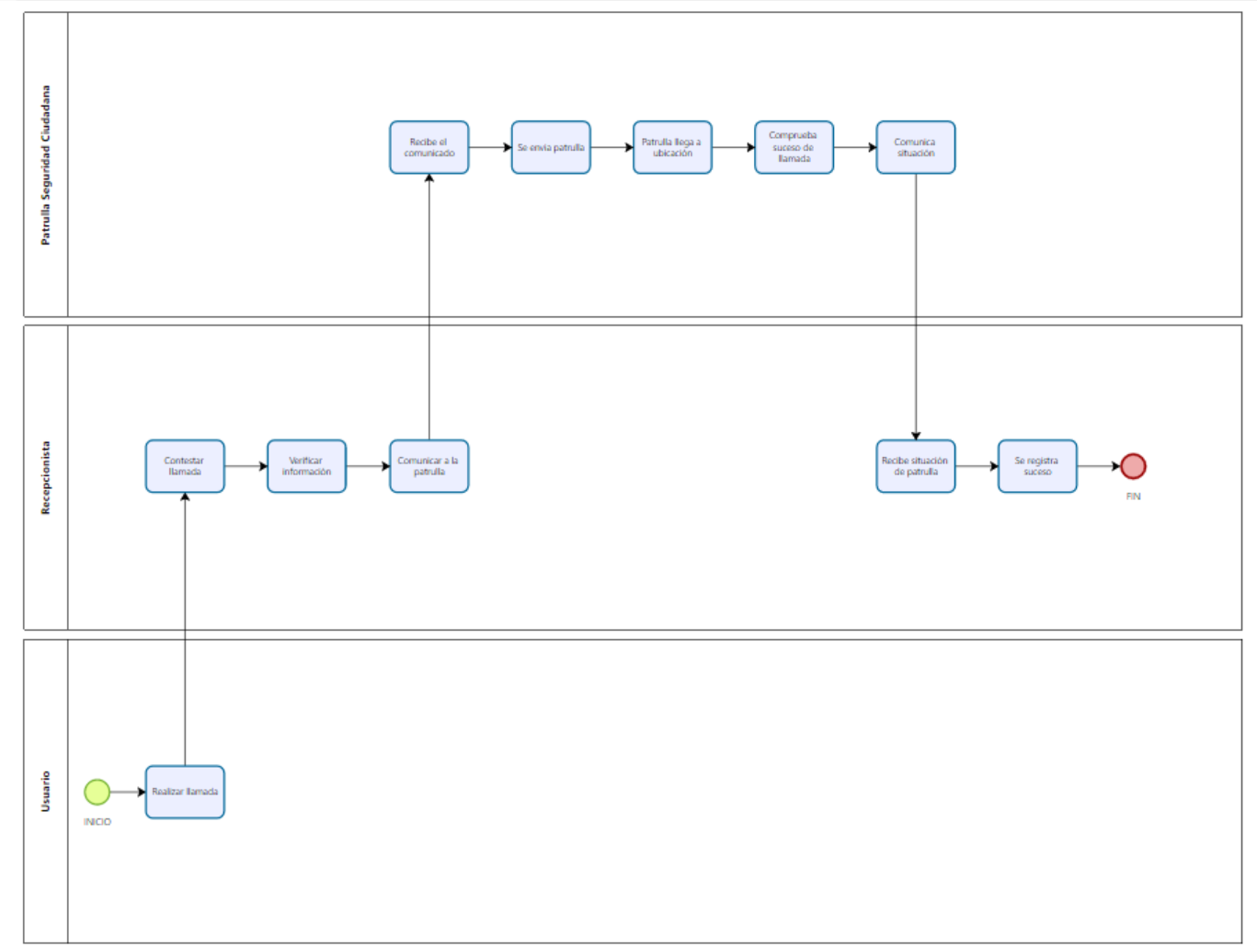

**b) Diagrama del Proceso Propuesto – Diagrama de actividades Inicial**

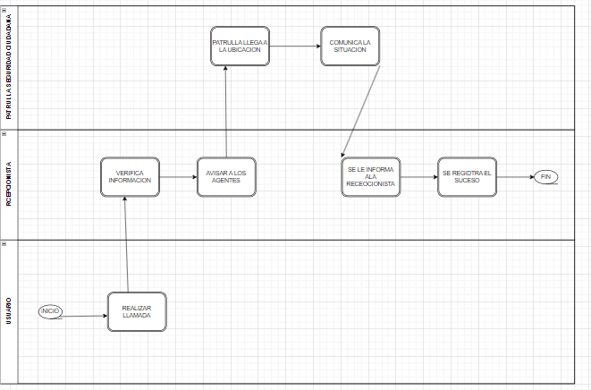

**IV. Especificación de Requerimientos de Software**

**a) Cuadro de Requerimientos funcionales Inicial**

| **Nro** | **Requerimiento Solicitado** | **Requerimiento solicitado Actualizado** |
| --- | --- | --- |
| **RF-01** | | **Generar**  **dashboards** | | --- |  |  | | --- | | | Crear dashboards interactivos con Power BI  que muestren la información de la municipalidad. | | --- | |
| **RF-02** | | **Visualizar informes** | | --- |  |  | | --- | | Facilitar el acceso y la visualización de informes de manera clara y oportuna. |

**b) Cuadro de Requerimientos No funcionales**

| **Nro** | **Requerimiento Solicitado** | **Requerimiento solicitado Actualizado** |
| --- | --- | --- |
| **RNF-01** | **Disponibilidad** | Asegurar que los dashboards estén disponibles al menos el 99% del tiempo operativo de la municipalidad. |
| **RNF-02** | **Rendimiento** | El sistema debe ser capaz de procesar y mostrar informes sin demoras significativas. |
| **RNF-03** | **Mantenibilidad** | Facilitar el mantenimiento y actualizaciones del sistema a través de un control de versiones. |
| **RNF-04** | **Usabilidad** | El sistema debe ser intuitivo y fácil de usar para los empleados municipales sin necesidad de formación intensiva. |

**c) Cuadro de Requerimientos funcionales Final**

| **Nro** | **Requerimiento Solicitado** | **Requerimiento solicitado Actualizado** |
| --- | --- | --- |
| **RF-01** | | **Generación de**  **dashboards** | | --- |  |  | | --- | | | Crear dashboards interactivos con Power BI  que muestren la información de la municipalidad. | | --- | |
| **RF-02** | | **Acceso y visualización de informes** | | --- | | Mejorar el acceso y la visualización de informes con funcionalidades adicionales, como filtros y vistas personalizadas. |

**d) Reglas de Negocio**

- No hay devolución de producto, pero si hay opción a un cambio.

- La realización del pago es antes de la entrega del producto.

- Se puede hacer la reserva del producto con un pago del 50% del total.

- La venta puede ser de varios productos.

**V. Fase de Desarrollo**

**1. Perfiles de Usuario**

| **Actores** | **Descripción** |
| --- | --- |
| **Administrador** | Se encarga de gestionar a los empleados y la gestionar la seguridad de la municipalidad. |
| **Usuario** | Su única función es hacer llamadas para prevenir accidentes o incidentes por su zona. |

**2. Modelo Conceptual**

**a) Diagrama de Paquetes**

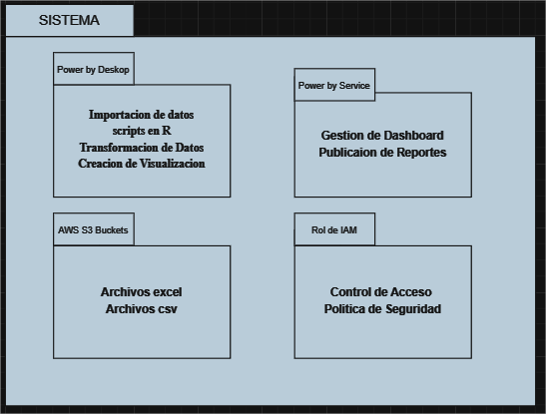

**b) Diagrama de Casos de Uso**

***Caso de Uso N° 01 - Generar Dashboards***

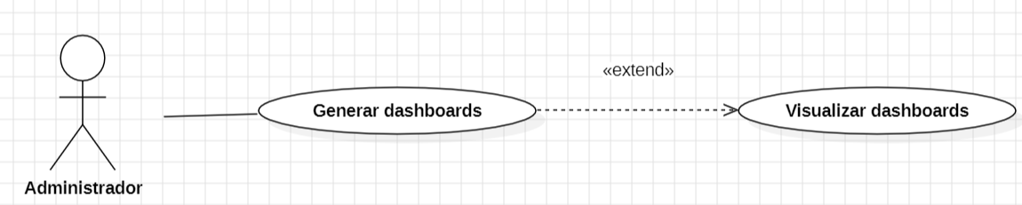

***Caso de Uso N° 02 - Visualizar dashboards***

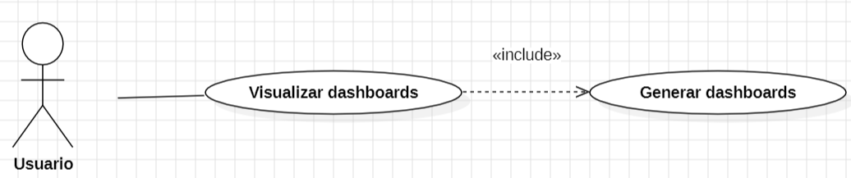

**c) Escenarios de Caso de Uso (narrativa)**

**Caso de Uso N° 01:**

| **Generar dashboards** | |
| --- | --- |
| Tipo | Obligatorio |
| Actor | Administrador |
| Descripción | El administrador genera los dashboards con el script de python. |
| Pre-condiciones | RF-001 Generar dashboards |
| **Narrativa de Caso de Uso** | |
| **Acción del Actor** | **Respuesta del sistema** |
| 1. El administrador | 2. El administrador puede generar los dashboard junto ya con el script de python para nuestro sistema sea de manera edificable su uso. |

**Caso de Uso N°02:**

| **Visualizar informes** | |
| --- | --- |
| Tipo | Obligatorio |
| Actor | Usuario |
| Descripción | Visualiza los dashboards generados por el script de python. |
| Pre-condiciones | RF002 - Visualizar dashboards |
| **Narrativa de Caso de Uso** | |
| **Acción del Actor** | **Respuesta del sistema** |
| 1. EL Usuario | 2. el usuario solo podra visualizar los dashboard de nuestro proyecto |

**3. Modelo Lógico**

**a) Análisis de Objetos**

***Caso de Uso N° 01***

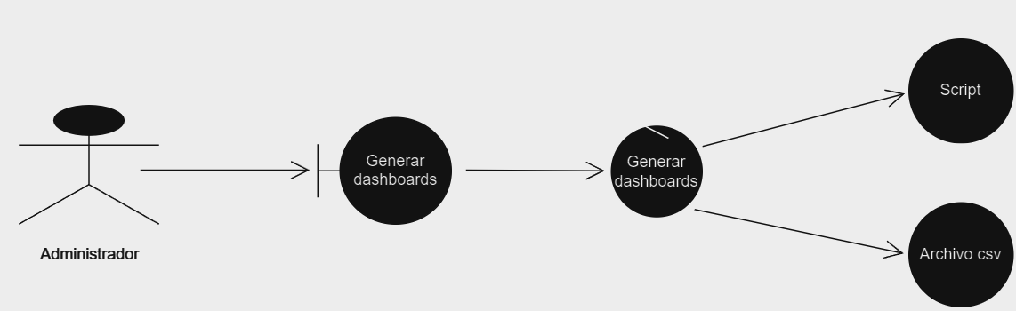

***Caso de Uso N° 02***

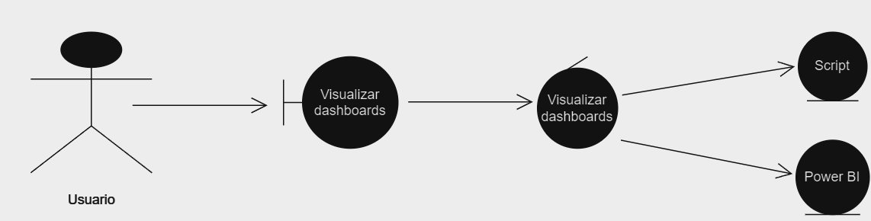

**b) Diagrama de Actividades con objetos**

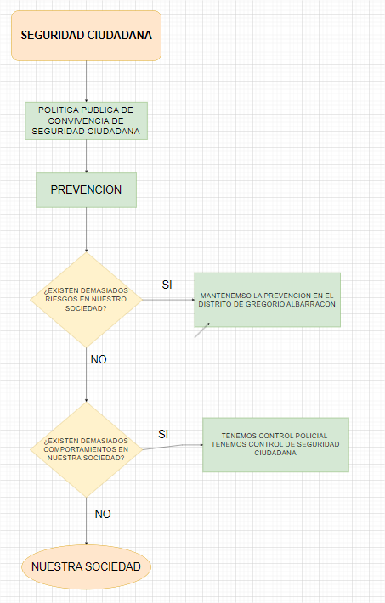

**c) Diagrama de Secuencia**

***Caso de Uso N° 01***

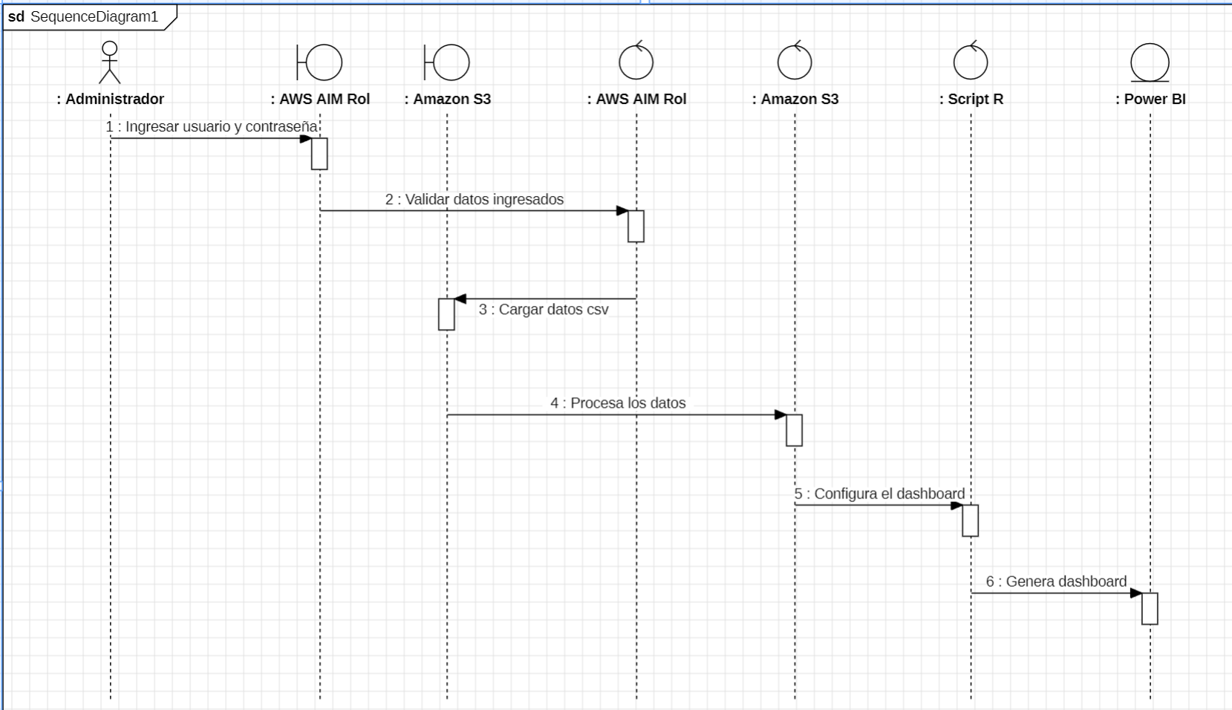

***Caso de Uso N° 02***

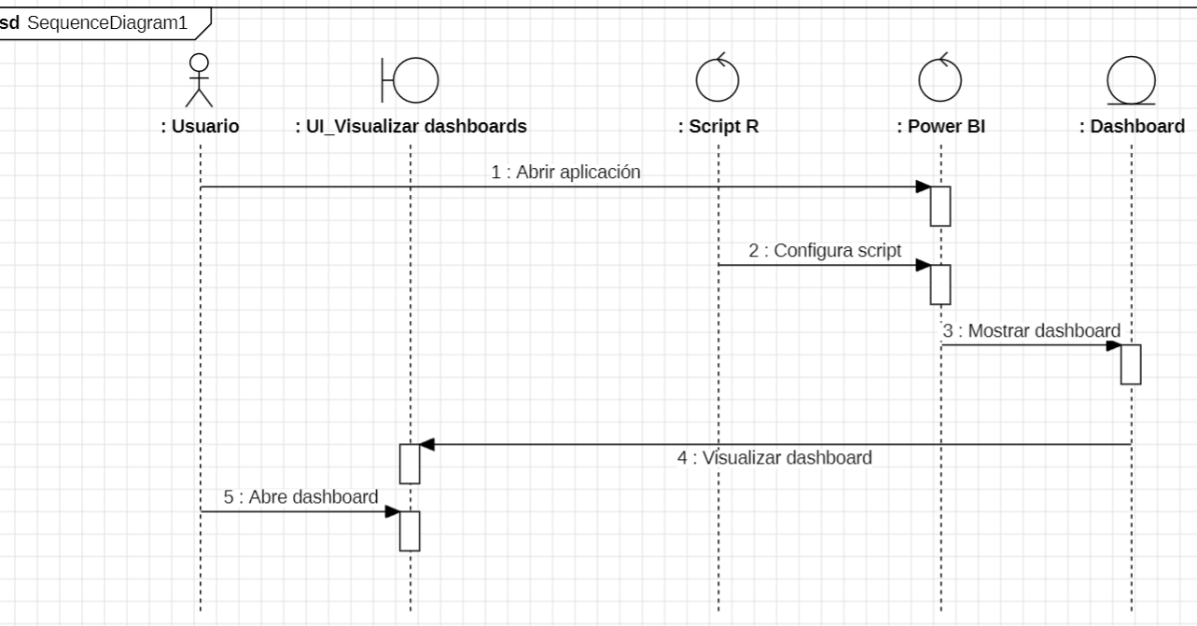

**d) Diagrama de Clases**

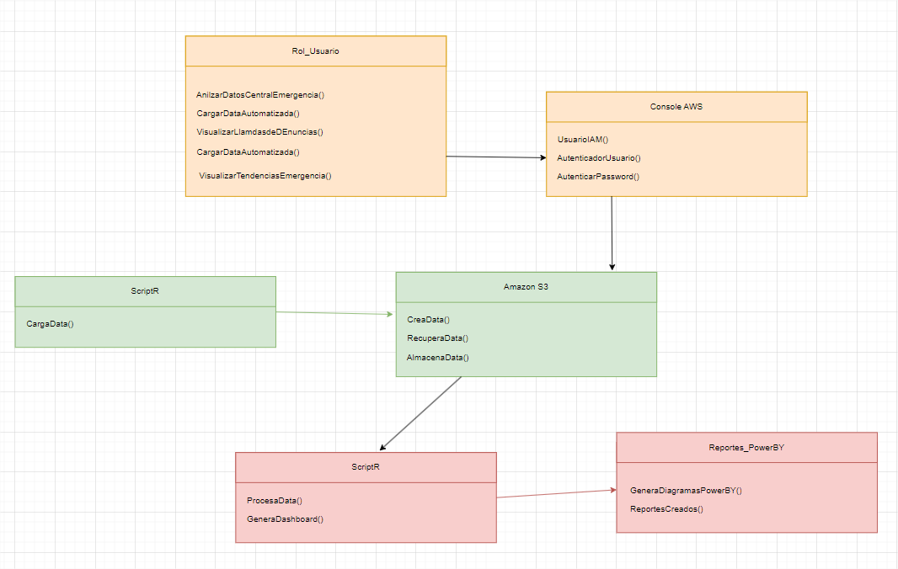

**CONCLUSIONES**

El documento SRS nos da una especificación de los requisitos de software que el sistema debe cumplir, además nos proporciona una descripción completa de un producto a desarrollar.

La implementación del Sistema de Análisis, Almacenamiento y Automatización de Datos para la Municipalidad Distrital Coronel Gregorio Albarracín Lanchipa representa un avance significativo hacia la modernización y eficiencia en la gestión de la seguridad ciudadana. Este proyecto responde a la necesidad de digitalizar y automatizar el almacenamiento de datos, eliminando la dependencia de documentos físicos que ocupan espacio y son difíciles de gestionar.

El nuevo sistema permitirá un control adecuado y en tiempo real de los datos generados, facilitando la toma de decisiones informadas y oportunas. Además, contribuirá a mejorar la seguridad de la información mediante la implementación de medidas de protección adecuadas, alineadas con las normativas vigentes, como la Ley 30096 sobre la seguridad de sistemas informáticos.

El uso de tecnologías como Amazon S3 para el almacenamiento y Power BI para la monitorización y generación de dashboards interactivos asegurará que el sistema sea robusto, eficiente y fácil de usar para los empleados municipales. La viabilidad técnica y económica del proyecto ha sido comprobada, garantizando que los beneficios superen los costos, lo que hace que la inversión sea justificable y beneficiosa a largo plazo.